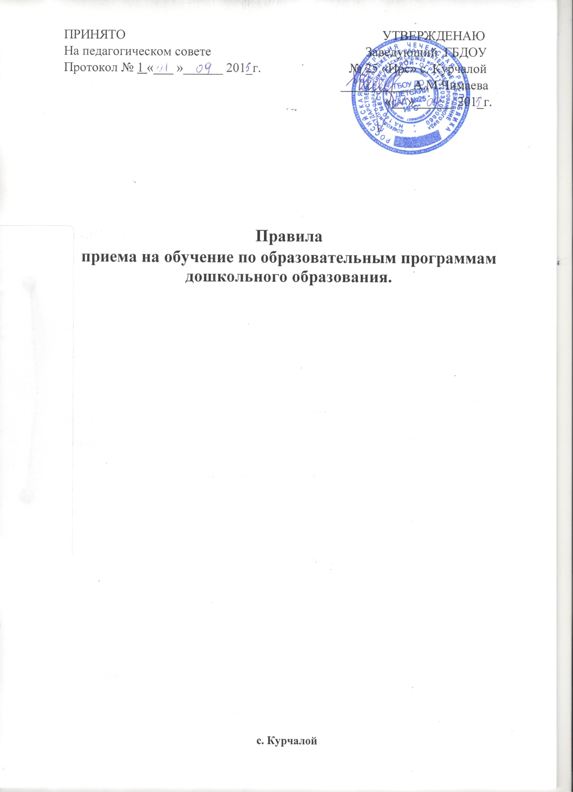

- Общее положения.

1.1. Настоящее положение разработано в соответствии с частью 8 статьи 55 Федерального закона от 29 декабря 2012 г. N 273 ФЗ «Об образовании в Российской Федерации»;
- Приказа Минобрнауки РФ от 8 апреля 2014 г. № 293 « Об утверждении порядка приема на обучение по образовательным программам дошкольного образования».
1.2. Настоящее Правила разработаны в целях создания необходимых организационных условий для участников отношений, возникающих при осуществлении приема воспитанников в ГБДОУ, определение сроков и последовательности осуществления административных процедур (действий) при приеме (зачислении) воспитанников в ГБДОУ.
1.3. Настоящие Правила устанавливают порядок действия участников отношений, возникающих при осуществлении процедуры приема (зачисления) воспитанников в ГБДОУ и обеспечивают прием в образовательную организацию всех граждан, имеющих право на получение дошкольного образования.
1.4. Настоящие Правила обязательны для исполнения участниками отношений, возникающих при осуществлении процедуры приема (зачисления) ребенка в ГБДОУ, а именно образовательной организацией (ГБДОУ № 25 «Ирс») и родителями (законными представителями) несовершеннолетних обучающихся (Воспитанников).
1.5. Основные понятия, используемые в настоящих Правилах.
- обучающийся (воспитанник) - физическое лицо, осваивающее образовательную программу дошкольного образования;
- образовательная организация – некоммерческая организация, осуществляющая на основании лицензии образовательную деятельность в качестве основного вида деятельности в соответствии с целями и ради достижения, которых такая организация создана.
1.6 Правила принимаются на Педагогическом совете учреждения, и утверждаются руководителем ГБДОУ.

2. Общие требования к приему (зачислению) ребенка в образовательную организацию.
2.1. Прием в организацию, осуществляющую образовательную деятельность, проводится на принципах равных условий приема для всех поступающих за исключением лиц, которым Федеральным законом от 29.12.2012г. № 273- ФЗ «Об образовании в Российской Федерации» представлены особые права (преимущества) при приеме.
2.2. Организация, осуществляющую образовательную деятельность, обязана ознакомить родителей (законных представителей) поступающего:
с уставом образовательной организации
с лицензией на осуществление образовательной деятельности
с образовательными программами и другими документами, регламентирующими организацию и осуществление образовательной деятельности права и обязанности воспитанников их родителей (законных представителей).
2.4. В приеме в Учреждение может быть отказано только по причине отсутствия в нем свободных мест.
2.5. Прием в образовательную организацию осуществляется в течении всего календарного года при наличии свободных мест.
2.6. Прием детей, впервые поступающих в образовательную организацию, осуществляется на основании медицинского заключения.
2.7. Документы о приёме подаются в образовательную организацию, в которую предоставлено место в рамках реализации государственной и муниципальной услуги, представляемой органами исполнительной власти субъектов Российской Федерации и органами местного самоуправления, по приему заявлений, постановке на учет и зачислению детей в образовательные организации, реализующие основную образовательную программу дошкольного образования.

3. Порядок и сроки выполнения действий при осуществлении приема (зачислении) ребенка в ГБДОУ.
3.1. В ГБДОУ принимаются дети, достигшие 3-х летнего возраста, проживающие (временно проживающие) на территории Курчалоевского района
Основанием для начала процедуры приема (зачисления) ребенка в ГБДОУ является решение комиссии по комплектованию об утверждении списка детей, которым представлено место в ГБДОУ- детском саду № 25 «Ирс».
3.2. Прием в ГБДОУ осуществляется по личному заявлению родителя (законного представителя) ребенка при предъявлении оригинала документа, удостоверяющего личность родителя (законного представителя), либо оригинала документа, удостоверяющего личность иностранного гражданина и лица без гражданства в Российской Федерации в соответствии со статьей 10 Федерального закона от 25 июля 2002г. N115 ФЗ "О правовом положении иностранных граждан в Российской Федерации" (Собрание законодательства Российской Федерации, 2002, N30, ст. 3032).
3.3. Образовательная организация может осуществлять прием указанного
Заявления в форме электронного документа с использованием
информационно-телекоммуникационных сетей общего пользования.
3.4. В заявлении родителями (законными представителями) ребенка
указываются следующие сведения:
а) фамилия, имя, отчество (последнее - при наличии) ребенка;
б) дата и место рождения ребенка;
в) фамилия, имя, отчество (последнее – при наличии) родителей
(законных представителей) ребенка;
г) адрес места жительства ребенка, его родителей (законных
представителей);
д) контактные телефоны родителей (законных представителей) ребенка.
3.5. Примерная форма заявления о приеме в ГБДОУ размещается на информационном стенде и на официальном сайте ГБДОУ
организации в сети Интернет.
3.6. Для приема в образовательную организацию:
а) родители (законные представители) детей, проживающих на
закрепленной территории, для зачисления ребенка в образовательную
организацию дополнительно предъявляют оригинал свидетельства о рождении ребенка или документ, подтверждающий родство заявителя (или законность представления прав ребенка), свидетельство о регистрации ребенка по месту жительства или по месту пребывания на закрепленной территории или документ, содержащий сведения о регистрации ребенка по месту жительства или по месту пребывания;
б) родители (законные представители) детей, не проживающих на
закрепленной территории, дополнительно предъявляют свидетельство о
рождении ребенка.
3.8. Родители (законные представители) детей, являющихся
иностранными гражданами или лицами без гражданства, дополнительно
предъявляют документ, подтверждающий родство заявителя (или законность представления прав ребенка) и документ, подтверждающий право заявителя на пребывание в Российской Федерации.
3.9. Иностранные граждане и лица без гражданства все документы
представляют на русском языке или вместе с заверенным в установленном
порядке переводом на русский язык.
3.10. Руководитель ГБДОУ заверяет сверенные с подлинниками копии предъявляемых при приеме документов, которые хранятся в «Личном деле» на время обучения ребенка.
3.11. Дети с ограниченными возможностями здоровья принимаются на
обучение по адаптированной образовательной программе дошкольного
образования только с согласия родителей (законных представителей) и на
основании рекомендаций психолого-медико-педагогической комиссии.
3.12. Факт ознакомления родителей (законных представителей) ребенка, в том
числе через информационные системы общего пользования, с лицензией на осуществление образовательной деятельности, уставом образовательной организации фиксируется в заявлении о приеме и заверяется личной подписью родителей (законных представителей) ребенка.
3.13. Подписью родителей (законных представителей) ребенка фиксируется также согласие на обработку их персональных данных и персональных данных ребенка в порядке, установленном законодательством Российской Федерации. Заявление о приеме в ГБДОУ и прилагаемые к нему документы, представленные родителями (законными представителями) детей, регистрируются руководителем ГБДОУ или уполномоченным им должностным лицом, ответственным за прием документов, в журнале регистрации заявлений о приеме в ГБДОУ.
3.14. Родителям (законным представителям) детей выдается расписка в получении документов, содержащая информацию о регистрационном номере заявления о приеме ребенка в образовательную организацию, перечне представленных документов. Расписка заверяется подписью руководителя ГБДОУ и печатью ГБДОУ.
3.15. После приема документов указанных в пунктах 2 и 8 раздела 3 настоящих правил, заключается договор об образовании по образовательным программам дошкольного образования (далее – договор) с родителями (законными представителями) ребенка.
3.16. Руководитель ГБДОУ издает распорядительный акт зачислении ребенка в ГБДОУ ( далее - распорядительный акт) в течении трех рабочих дней после заключения договора. Распорядительный акт является результатом выполнения процедуры приема.
3.17. Распорядительный акт в трехдневный срок после издания размещается на информационном стенде и на официальном сайте ГБДОУ в сети интернет.
3.18. Зачисление ребенка в ГБДОУ на основании решения комиссии об утверждении списка детей, которым представлено место в ГБДОУ детском саду № 25 «Ирс» производиться до 1 сентября текущего учебного года при формировании групп на новый учебный год, в течении 10 рабочих дней – при доукомплектовании учреждения на текущий и новый учебный год.

4. Отказ о приёме (зачислении) воспитанников.
4.1. Основанием для отказа в приеме (зачислении) в ГБДОУ являются:
отсутствие свободных мест в возрастной группе, соответствующей возрасту ребенка;
достижением ребенком возраста семи лет на 1 сентября;
обращение лица, не являющегося родителем (законным представителем) или уполномоченным представителем ребенка;
представление не всех документов или выявление в документах; представленных родителями (законными представителями), недостоверной информации либо истечение срока их действия, при этом предоставляются 30 календарных дней для устранения причин, послуживших основанием для отказа в приеме документов для зачисления ребенка в ГБДОУ.
4.2. Дети, родители (законные представители) которых не представили необходимые для приема документы в соответствии с пунктами 3.3,3.4,3.5 настоящих правил, остаются на учете детей, нуждающихся в предоставлении места в образовательной организации. Место в образовательную организацию ребенку предоставляется при освобождении мест в соответствующей возрастной группе в течении года.
4.3. В случае неявки родителей (законных представителей) в образовательную организацию для зачисления ребенка в течении основного периода комплектования в срок до 1 сентября решение комиссии в отношении их ребенка аннулируется.
4.4. В случае отказа родителей (законных представителей) от приема ребенка в образовательную организацию, указанную в решении комиссии, они вправе обратиться в срок до 1 августа текущего года в Комитет Правительства Чеченской Республики по дошкольному образованию для получения информации о возможности получения места в другой образовательной организации района.

5. Делопроизводство
5.1. В ГБДОУ ведется «Книга учета и движения детей», в которой регистрируются сведения о воспитанниках и их родителях (законных представителях). Книга должна быть пронумерована, прошнурована и скреплена печатью.
5.2. На каждого ребенка, зачисленного в образовательную организацию, заводиться личное дело, в котором хранятся сданные документы.
5.3. Личное дело воспитанника, включает в себя
- Сведения о родителях
- заявление о приеме в ГБДОУ
- Заявление на получение дотаций
- согласие на обработку персональных биометрических данных родителей (законных представителей) и биометрических данных ребенка.
- согласие на обработку персональных данных родителей (законных представителей) и персональных данных ребенка.
- заверенные копии документов, указанные в пунктах 2 и 8 раздела 3 настоящих правил.
- договор об образовании
- документы, подтверждающие право родителей (законных представителей) воспитанника на льготы по оплате за присмотр и уход
5.4. У руководителя ГБДОУ хранятся списки детей, укомплектованных в ГБДОУ, утвержденные решением комиссии по формированию и утверждению списков комплектования детьми ГБДОУ, реализующих программы дошкольного образования.

6. Заключительные положения
6.1. Внутренний контроль за исполнением административных процедур по приему (зачислению) ребенка осуществляет руководитель ГБДОУ.
6.2. График приема в ГБДОУ доводиться до сведения родителей (законных представителях) путем размещения его на информационных стендах и на официальном сайте ГБДОУ в сети «Интернет».
6.3. Настоящие Правила вступают в законную силу с момента их утверждения руководителем ГБДОУ.
6.4. Текст настоящих Правил подлежит доведению до сведения участников отношений, возникающих при осуществлении процедуры приема (зачисления) ребенка в ГБДОУ.
6.5. Текст настоящих Правил подлежит размещению на официальном сайте учреждения сети «Интернет».

Приложение 1

Заведующему ГБДОУ №2 «Дахар» ст. Червленная
Шелковского муниципального района
Косуевой Медент Нажаевне

От гр.______________________________________________
___________________________________________________
(ф.и.о. полностью)
Проживающего по адресу:
(место проживания)
Паспорт выдан
(кем, серия, номер, дата выдачи)
(номер контактного телефона)

заявление.

Прошу принять моего ребенка _____________________________________
(Ф.И. ребенка, дата рождения)
_____________________________________________________________________ _____________________________________________________________________

в ГБДОУ №2 «Дахар» ст. Червленная
(наименование учреждения)

________ _______________________
(дата) (подпись)

В соответствии с Федеральным законом №152-ФЗ от 27.07.2006 года «О персональных данных» выражаю свое согласие на обработку (сбор, систематизацию, накопление, хранение, уточнение (обновление, изменение), использование, распространение (передачу) способами, не противоречащими закону, моих персональных данных и данных моего ребенка, а именно: фамилии, имени, отчестве, дате рождения, месте жительства, месте работы, семейном положении и т.д..

(подпись Заявителя)

С уставом учреждения, лицензией на право ведения образовательной деятельности, основными образовательными программами, реализуемыми этим учреждением, и другими документами, регламентирующими организацию образовательного процесса в учреждении ознакомлен (а).
___________________ _____________________
(число, месяц, год) (подпись Заявителя)

Сведения о родителях (законных представителях):

Мать:
Ф.И.О._________________________________________________________
Образование____________________________________________________
Место работы:___________________________________________________
Должность:______________________________________________________
Раб. (сот) тел.____________________________________________________
Отец:
Ф.И.О._________________________________________________________
Образование____________________________________________________
Место работы:___________________________________________________
Должность:______________________________________________________
Раб. (сот)тел._____________________________________________________

Домашний адрес: индекс___________________
Район ___________________________________
ул. ___________________ дом _____ кв ______
В семье детей ____________________________
Какой по счету ребенок посещает д\с________

Согласие родителей (законных представителей) ребенка
ГБДОУ Детский сад № 2 «Дахар» на обработку персональных данных

Я, ___________________________________________________________________________,
адрес места жительства по паспорту: _____________________________________________
_____________________________________________________________________________
паспорт: серия_______№____________, выдан:_____________________________________
_____________________________________________________________________________
В соответствии с федеральным законом от 27.07.2006 года № 152 – ФЗ «О персональных данных даю свое согласие на обработку моих персональных данных в ГБДОУ «Детский сад №2 «Дахар», а также персональных данных несовершеннолетнего _____________________________________________________________________________
согласно перечню с целью организации образования ребенка, которому являюсь:
______________________ (отцом, матерью, опекуном, попечителем).

Перечень данных, на обработку которых я даю свое согласие:
- ФИО воспитанника и его родителей;
- дата рождения воспитанников и его родителей;
- адрес регистрации и проживания воспитанника и его родителей;
- контактные телефоны;
- паспортные данные родителей;
- сведения из свидетельства о рождении;
- сведения о месте работы и учебы родителей;
- полис медицинского страхования;
- документы о состоянии здоровья;
- документы, подтверждающие права на дополнительные гарантии и компенсации по определенным основаниям, предусмотренным законодательством (родители-инвалиды, неполная семья, ребенок-сирота и т.п.).
Детский сад вправе рассматривать персональные данные в применении к ФЗ «О персональных данных» как общедоступные, при условии, что автоматизированная обработка данных осуществляется только в целях уставной деятельности детского сада.
Открыто могут публиковаться фамилии, имена и отчества, фотографии воспитанников и их представителей в связи с конкурсами и мероприятиями Детского сада в рамках уставной деятельности.
Предоставляю право Оператору (детский сад) осуществлять все действия (операции) с моими персональными данными, включая сбор, систематизацию, накопление, хранение, обновление, изменение, использование, обезличивание, блокирование, уничтожение. Оператор вправе обрабатывать наши данные посредством внесения их в электронную базу данных. Включения в списки и отчетные формы, предусмотренные документами, регламентирующими предоставление отчетных данных (документов), и передавать их уполномоченным органам.
Учреждение вправе размещать обрабатываемые персональные данные Воспитанника в информационно-телекоммуникационных сетях с целью предоставления доступа к ним ограниченному кругу лиц (воспитаннику, родителям, законным представителям), а также административным и педагогическим работникам.
Настоящее согласие может быть отозвано путем направления мною письменного заявления не менее чем за 3 дня до момента отзыва согласия.

«_____»_________201___г. _________________ ____________________
подпись ФИО

Приложение 2
к Порядку приема на обучение
по образовательной программе дошкольного
образования в ГБДОУ детский сад № 2 «Дахар»

Форма журнала приема заявлений о приеме в образовательную организацию

№  п/п | Дата регистрации заявления | ФИО заявителя | Домашний  адрес,  телефон | Перечень  представленных  документов | Примечания
1 | 2 | 3 | 4 | 5 | 6

Приложение № 3
к Порядку приема на обучение
по образовательной программе дошкольного
образования в ГБДОУ детский сад № 2 «Дахар»

Расписка
о регистрации заявления о приеме на обучение по образовательной программе дошкольного образования в Детский сад № 2 «Дахар»

регистрационный № заявления ___ от "___" _______20__ г.
Ребенок ______________________________________________________________________
принят на обучение по образовательной программе дошкольного образования в «Детский сад № 2 «Дахар».
Перечень представленных документов:
1. Копия свидетельства о рождении ребёнка.
2. Копия документа о составе семьи с места жительства ребенка.
3. Копия документа, удостоверяющего личность родителя (законного представителя).
4. Медицинское заключение (справка) о состоянии здоровья ребёнка (с указанием прививок).
5. Банковские реквизиты.
6. Копии свидетельства о рождении всех детей.
_____________________________________________________________________________
_____________________________________________________________________________
_____________________________________________________________________________

Ответственный за прием документов:
Заведующий ГБДОУ детским садом № 2 «Дахар» М.Н. Косуева

М.П.

